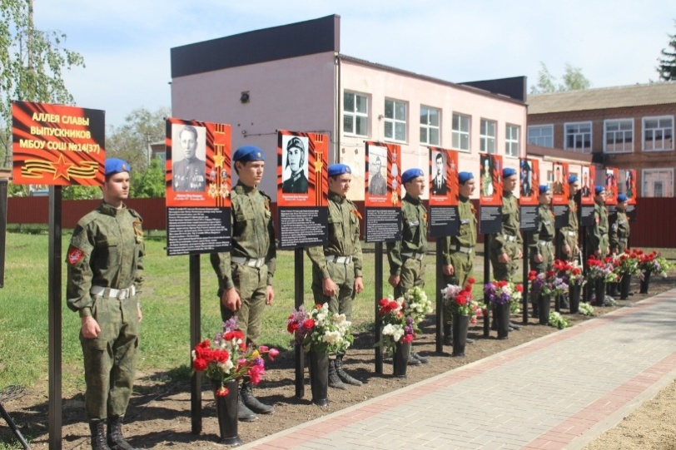7го мая 2025 года обучающиеся МБОУ СОШ №14 приняли участие в торжественном мероприятии, посвящённом открытию Аллеи Славы выпускников школы №14 села Полтавченское, погибших в Великую Отечественную войну, и при выполнении воинского долга в ходе СВО.

Почтили минутой молчания память выпускников школы, односельчан, отдавших свои жизни за свободу нашей Родины, за нашу мирную жизнь, в борьбе против фашизма.

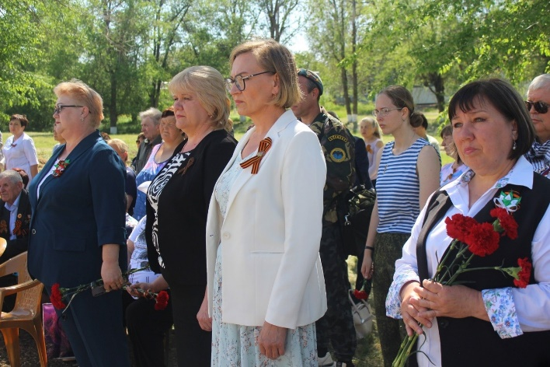

В честь памяти наших героев учащиеся СОШ №14 прочитали стихи и исполнили патриотические песни.

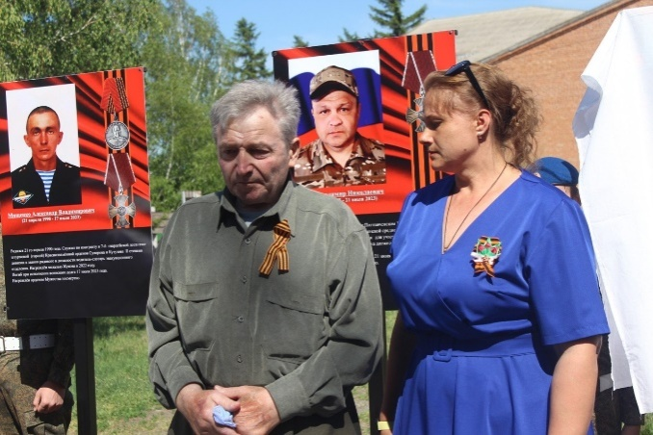Идейный вдохновитель Аллеи памяти – педагог школы №14, руководитель военно-патриотического клуба «Кущёвский рубеж» Алексей Глазков.  
Аллея создана при содействии администрации, МУ ПЭС, Культурно-досугового центра Полтавченского сельского поселения, АО «Агрокомплекс им. Ткачева», а также жителей поселения.

Аллея памяти — это символ нерушимой связи поколений и нашей благодарности героям Великой Отечественной войны и специальной военной операции. Это - наш вклад в сохранение исторической памяти.

